Ontwerp

Thomas Gladdines

# Inleiding

Dit document geeft een indruk over de opbouw van het project. In het analysedocument werd de opdracht omgeschreven en alle functionaliteiten, nu gaan wie dieper in op de techniek.

De bedoeling is dat dit document laat zien wat er zal worden geprogrammeerd.

Na de inleiding volgt de architectuur dat laat zien hoe de applicatie in elkaar zit en komt het klassen diagram aanbod dat is gebaseerd op het eer-model uit het analysedocument.

# Architectuur

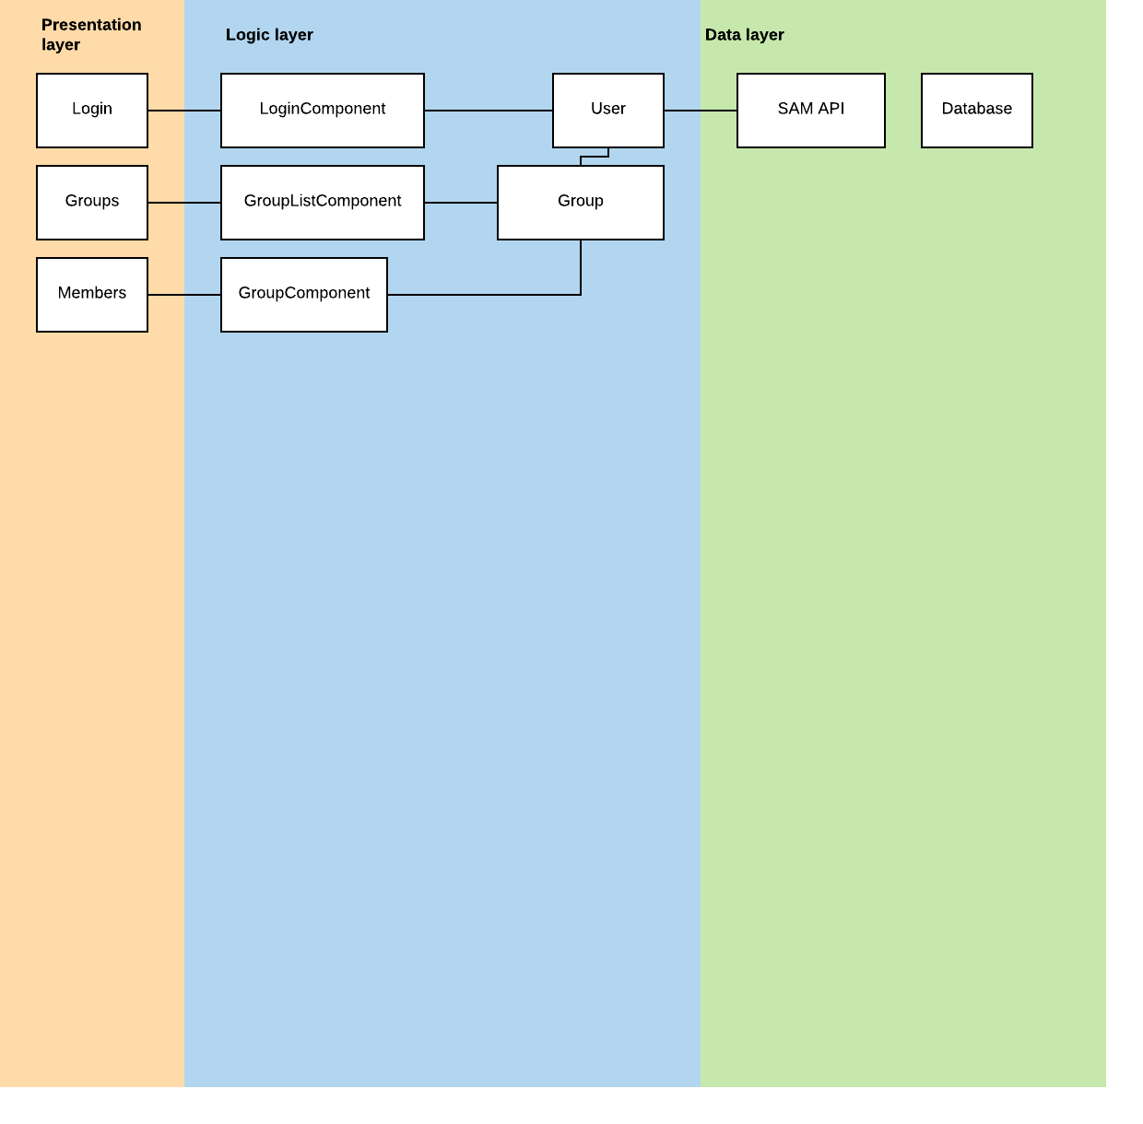

Er zijn 3 views, de login pagina, groepen pagina en groepsleden pagina. De informatie wordt opgehaald en verstuurd via de backend API. Er zijn klassen voor de informatie die wordt ontvangen uit en verstuurd naar de API.

# Klassendiagram

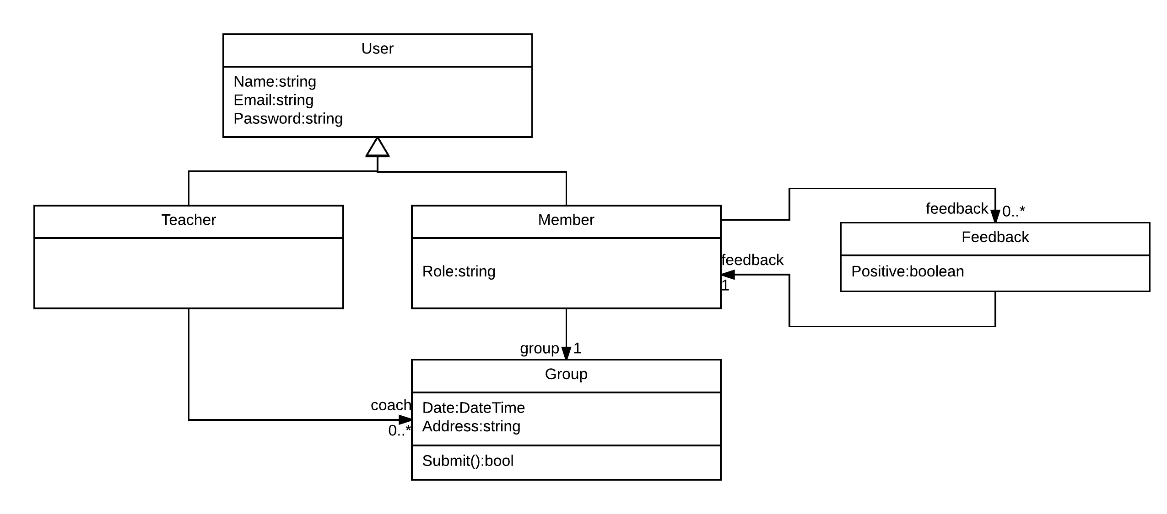

Een **User** is een **Teacher** of een **Member** (student) van een **Group**.

Een **Member** kan feedback geven op andere **Member** binnen zijn eigen **Group**.

Daarnaast kan een **Member** uren registreren.